**Linux 背景知識 - 壓縮檔案為什麼要壓縮檔案呢？**

1.備份資料的時候，方便整理。

2.將檔案變小，節省電腦硬碟的空間。(但圖片、音訊、視訊等多媒體檔案壓縮率低，並不能有效節省空間)

3.將無數個散亂的檔案打包成一個較小的檔案，亦方便資訊在網路上流通。

4.壓縮檔案時，可以視情況進行加密。

**Linux背景知識-各壓縮的差別**

➔考慮的因素

◆壓縮率（compression ratio），能夠將檔案壓到多小。

◆解壓縮所需的時間，也就是需要的 CPU 計算量。

◆解壓縮所需的記憶體空間。

◆相容性（compatibility），即解壓縮程式的普遍性，是不是大部分人都有辦法解壓縮這種格式？

**Linux背景知識-各壓縮的差別**

●需要在記憶體很小的機器（如小於 128MB）上解壓縮時，則選擇 gzip 格式。

●需要在很簡單、沒有什麼工具可用的機器解壓縮時，則選擇 gzip 格式。

●需要節省網路頻寬、縮短下載所需要的時間時，則選擇 xz 格式。

●需要有最好的壓縮率時，則選擇tar.xz 格式。

Linux 指令 - 壓縮檔案

➔gzip ➔xz◆壓縮：xz -z FileName ◆解壓縮：xz -dFileName.xz

◆壓縮：gzip FileName

◆解壓縮：

●gunzip FileName.gz

●gzip -d FileName.gz8

Linux 指令 - 壓縮檔案

➔tar.gz

◆壓縮：tar -zcvf FileName.tar.gz DirName

◆解壓縮：tar -zxvf FileName.tar.gz

Linux 指令 - 檔案搜尋

➔find [path] [option] [action] filename

◆option

●-size EX：找出大於500M的檔案→ -size +500M

●-name EX：找出為照片的檔案→ -name "*.jpg"

●-type EX：-type f→ 一般檔案; -type d→ 一般目錄

●-user EX：同時找兩個擁有者的檔案→-user user1 -o -user user2

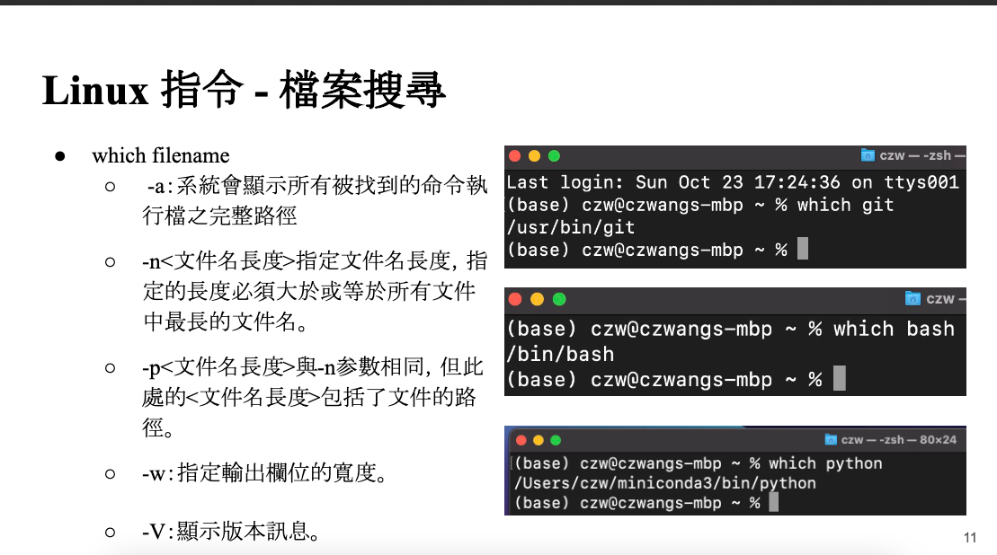

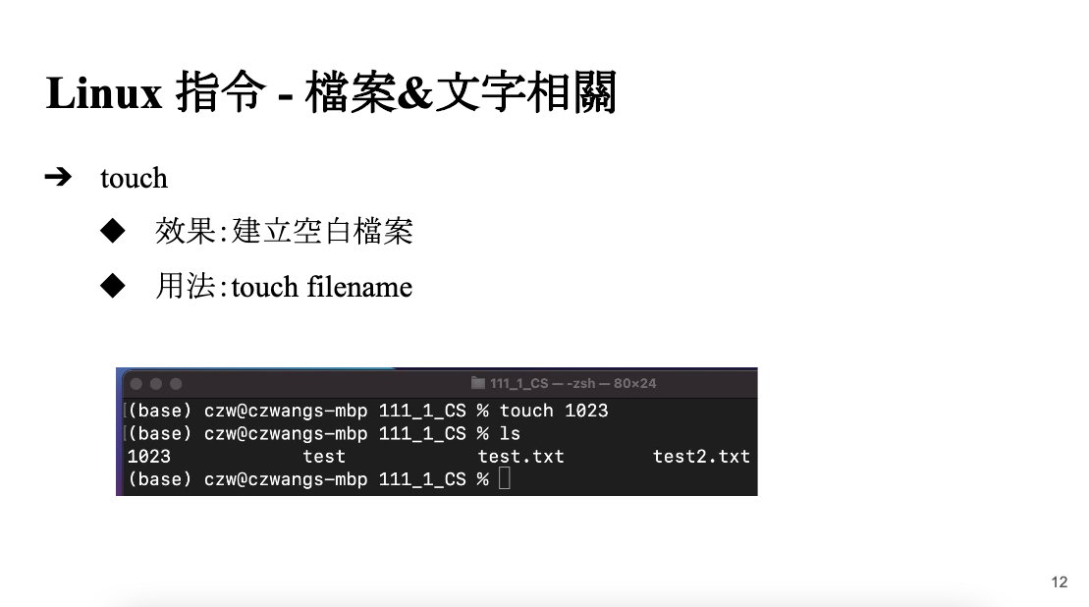

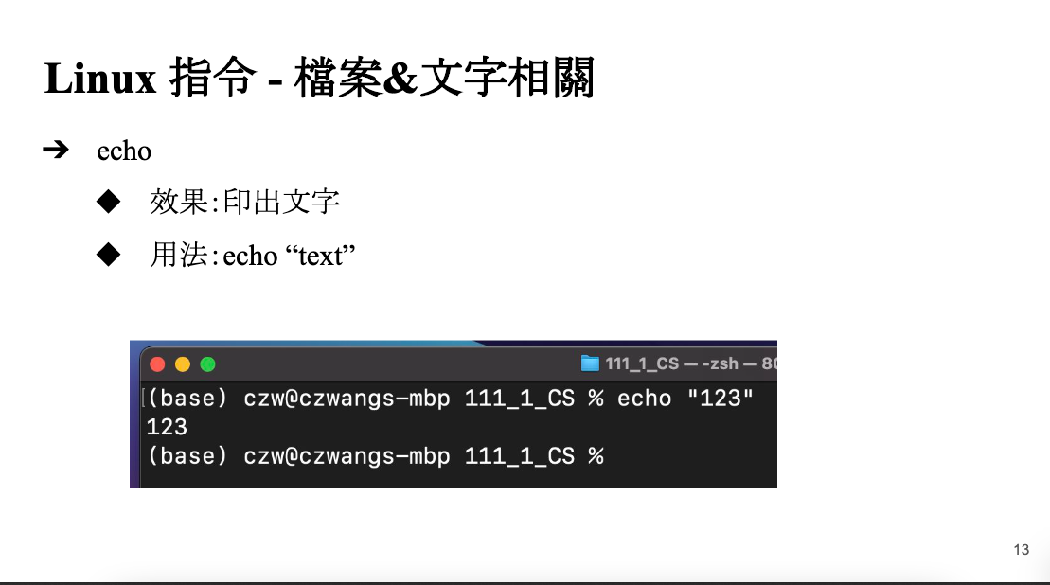

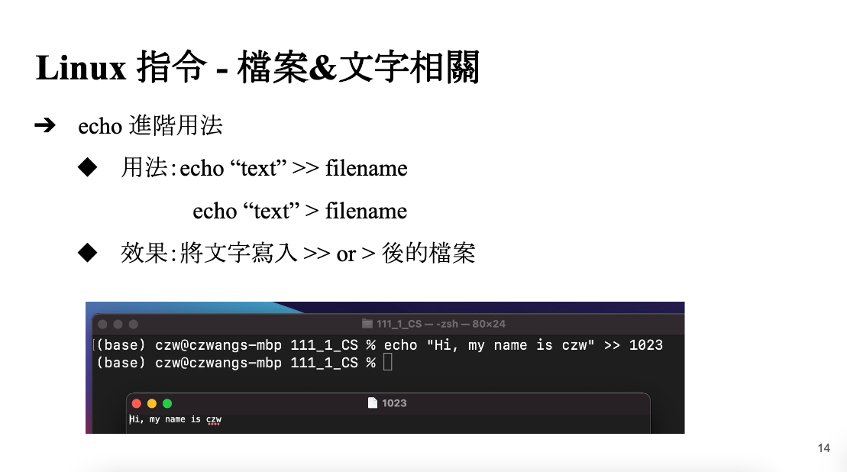

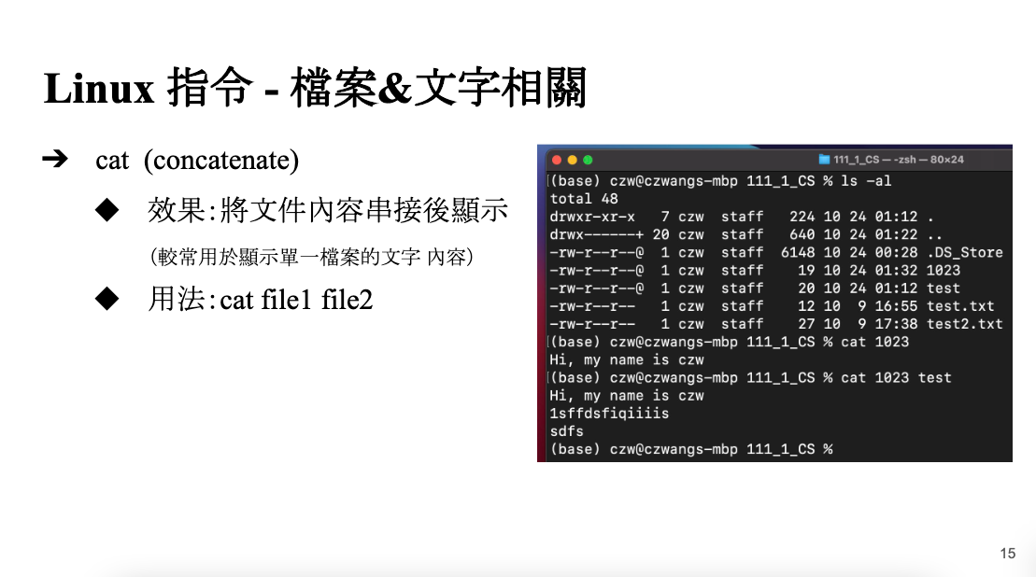

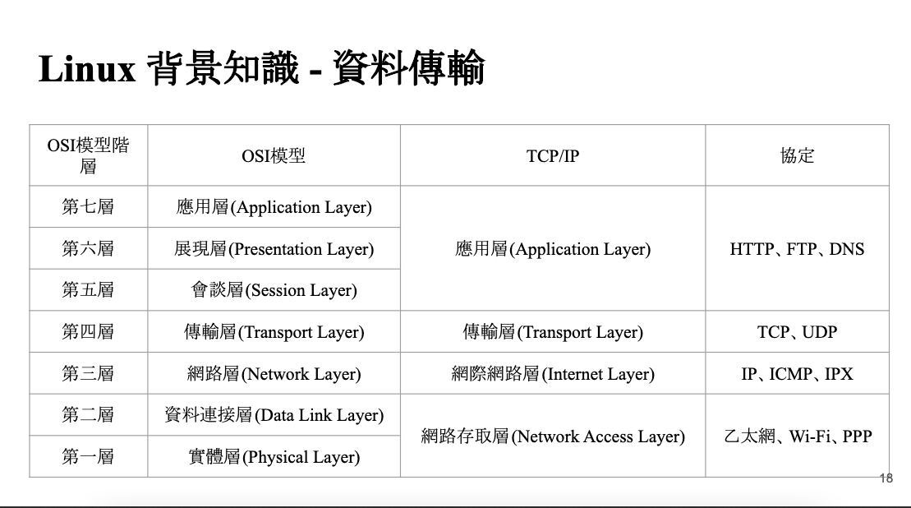

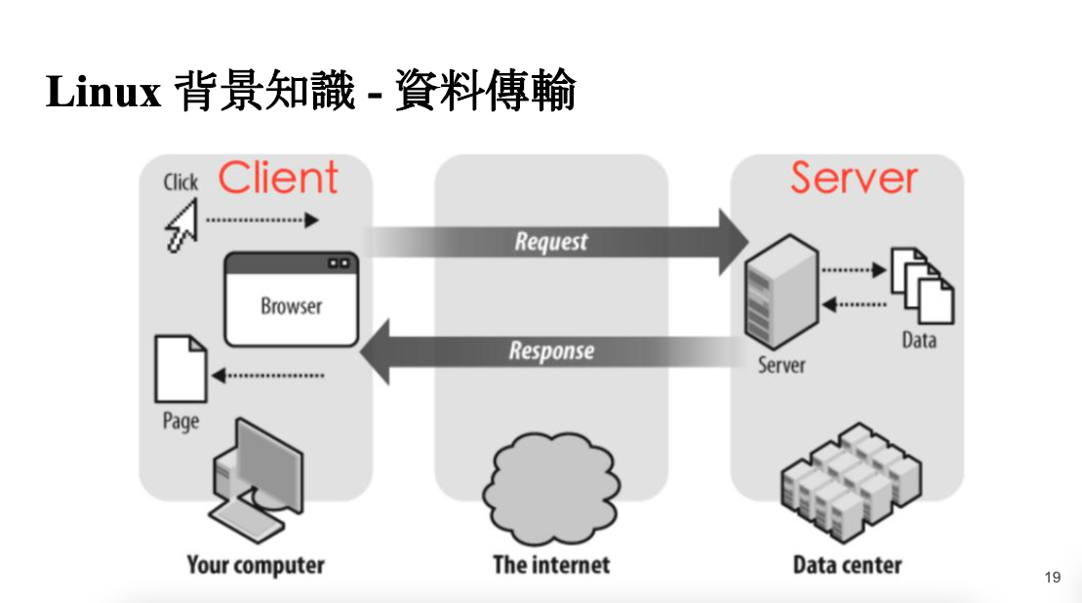

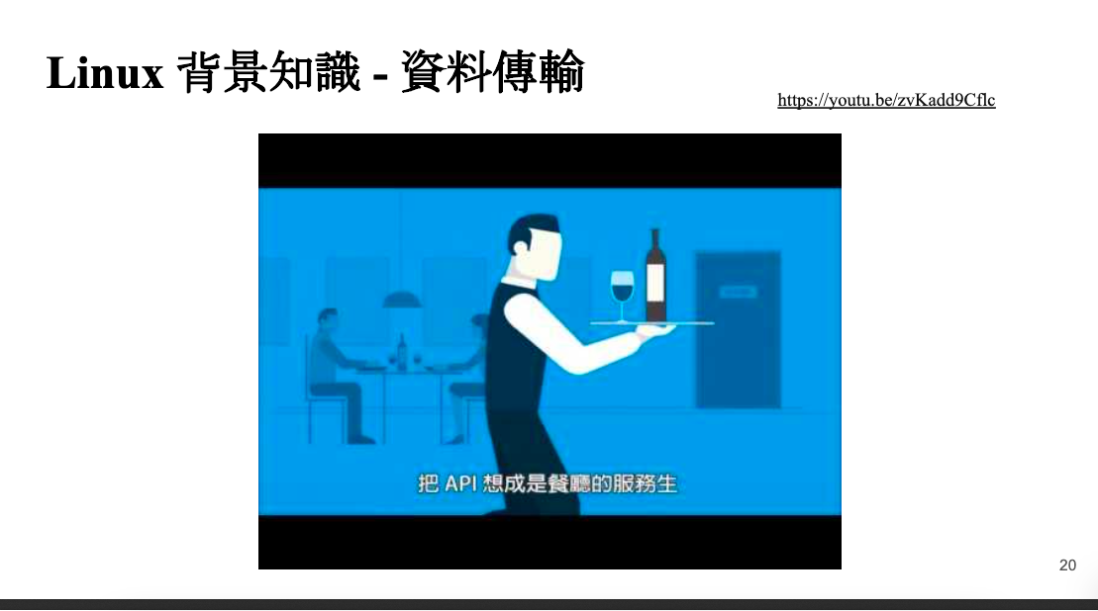

**Linux 背景知識 - 資料傳輸**

溝通案例：開瀏覽器(客戶端)並輸入Youtube首頁網址(伺服器端)

1.瀏覽器(客戶端)向YouTube的遠端主機(伺服器端)發出一個請求

2.該請求透過網路被傳遞到YouTube的遠端主機(伺服器端)

3.位於YouTube首頁的遠端主機(伺服器端)收到一個請求

4.遠端主機(伺服器端)會根據請求內容，找到對應的資料

5.取出對應資的資料，伺服器將其回傳至瀏覽器

6.瀏覽器(客戶端)收到回傳內容，開始解析資源，顯示於瀏覽器上

**Linux背景知識-資料傳輸**

通訊埠號是 TCP/UDP 與上層通訊的通道，當 TCP/UDP 要傳送訊息時，會指定要由哪一個通訊埠號來接收。一些常用的服務會使用特定的埠號來等待要求的訊息。埠號是由 16 個位元所組成的號碼，0 ~ 255 為保留號碼，256 ~ 65535 則可自行設定。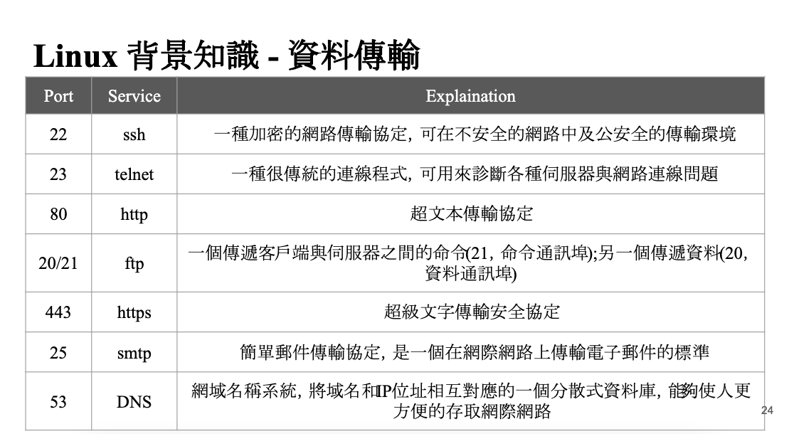

**Linux 背景知識 - 資料傳輸**

TCP/IP提供了點對點的連結機制，將資料應該如何封裝、定址、傳輸、路由以及在目的地如何接收，都加以標準化。它將軟體通信過程抽象化為四個抽象層，採取協議堆疊的方式，分別實作出不同通信協定。協定套組下的各種協議，依其功能不同，被分別歸屬到這四個階層之中，常被視為是簡化的七層OSI模型。

**Linux 背景知識 - 資料傳輸**

1.TCP三向交握在瀏覽器送出請求之後，瀏覽器和伺服器就會開始初步溝通，確定雙方的溝通管道順暢，以便後續請求的執行

2.瀏覽器請求、資料傳輸、渲染畫面如同前面所提，當三向交握結束後，瀏覽器和伺服器便會開始執行請求、資料傳輸與渲染畫面的過程

3.TCP四次揮手，結束連線在網頁成功渲染之後，瀏覽器就會和伺服器進行最後的溝通，確認傳輸過程已完成，準備結束連線當瀏覽器輸入網址，發出一個 GET 請求時，過程中發生了哪些事情？



